


L
ES ENQUÊTEURS DU nETA toi de mener l’enquête !
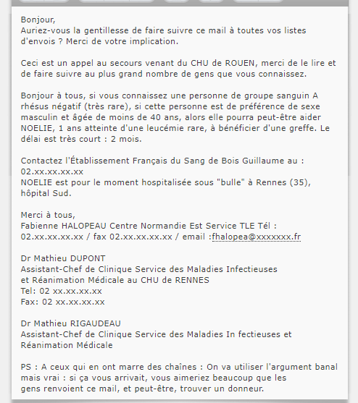

1

Méthode utilisée et explication

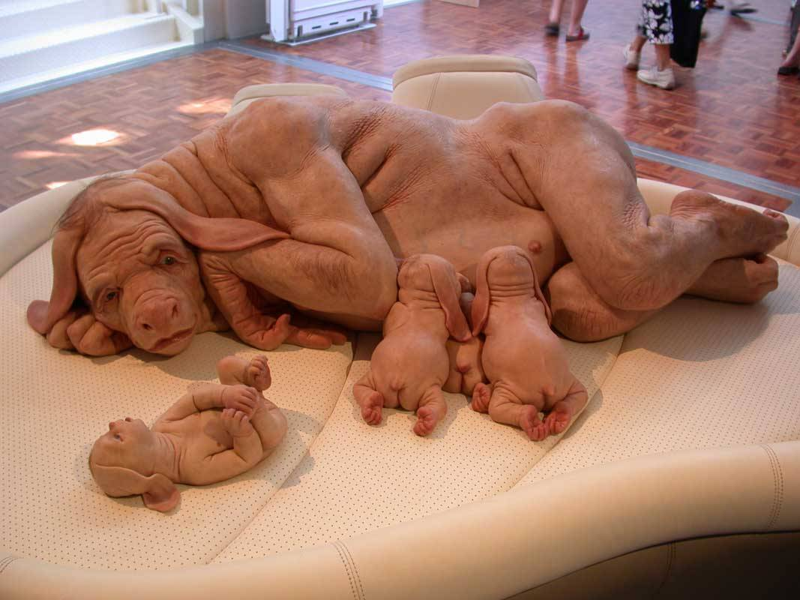
Naissance d’une nouvelle race de chien, clonée à partir d’un fœtus humain

2

Méthode utilisée et explication


Source : https://edukactus.wordpress.com/2014/12/06/en-terre-inconnue-france-2-pourrait-envoyer-une-celebrite-dans-un-college-de-province/
Méthode utilisée et explication :
3

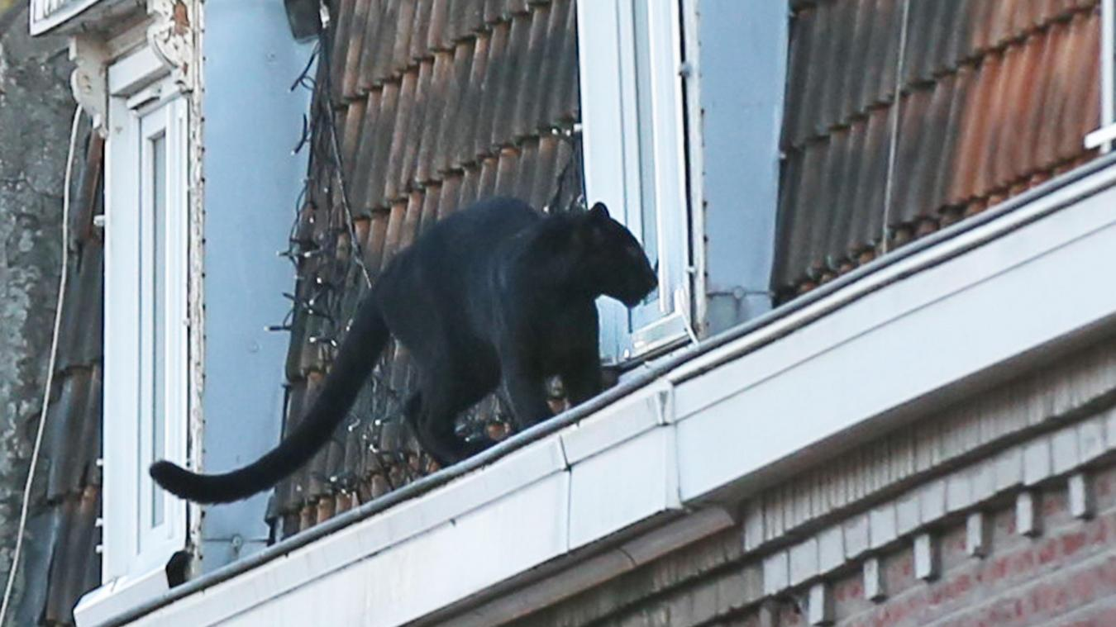
4
Une panthère aperçue dans une ville du Nord

Méthode utilisée et explication :

Source : https://nordpresse.be/chine-debut-de-la-vaccination-au-covid-sur-les-enfants/
adresse de la photo = https://nordpresse.be/wp-content/uploads/2020/12/5g2.jpg


Pays que le Covid-19 a très largement épargné (quelques milliers de cas seulement), la Chine a décidé d’immuniser ses citoyens aux étrangers porteurs de la souche Coronavirus. La première vague de vaccination a commencé ce samedi à Shangaï, principalement dans les magasins Huawei, première entreprise nationale ayant validé ses essais. Les personnes agées ont déjà eu leur dose, c’est désormais au tour des enfants de se voir intégrer leur puce 5G. La prochaine étape du projet consiste à prendre le contrôle d’enfants Français, afin de mettre un terme à la révolte des gilets jaunes, en dénonçant les parents non collaboratifs avec la police.
Reste à voir si les parents se laisseront convaincre par le vaccin Sanofi-Gates.
5
Méthode utilisée et explication :

